Краткосрочный план урока

Какая связь существует между растениями и животными
Предмет: Естествознание  Урок: 13 | Школа: КГУ «Школа-центр дополнительного образования № 29» отдела образования по г. Усть-Каменогорску управления образования ВКО
Дата: | ФИО учителя: учитель начальных классов Щеглова С.В.
Класс: 3 | Количество  присутствующих: 13 | Количество  отсутствующих:
Раздел (сквозная тема): | Живая природа. Животные.
Тема урока: | Какая связь существует между растениями и животными
Цели обучения, которым посвящен урок: | 3.2.2.4 - исследовать взаимосвязь между растениями и животными
Ход урока:
Этапы урока | Запланированная деятельность на уроке |  | Ресурсы
0-1 мин | Создание положительного эмоционального настроя  Круг приветствия  - Добрый день, дорогие ребята, уважаемые гости! Я поздоровалась с вами на русском языке, кто желает поздороваться со всеми присутствующими на казахском и английском языках?  Приветствие учителя и учащихся на трех языках.  Создание комфортной психологической обстановки на уроке.
Середина урока  3-5 мин  5-35 мин | Актуализация темы и целей урока  Просмотр видеоролика «В мире животных» (заставка)  Загадка: Она под осень умирает  И вновь весною оживает.  Иглой зеленой выйдет к свету,  Растет, цветет все лето.  Коровам без неё – беда:  Она их главная еда. (Трава)  - А теперь назовите множества, которые вы видели на экране (Множество животных)  - Чем является трава? (множество растений)  ЖИВОТНЫЕ (на каз, анг)  РАСТЕНИЕ (на каз,англ)  С помощью кругов Эйлера выявим общие и различные признаки:  Питаются готовыми питательными веществами, Создают питательные вещества, дышат, питаются, растут, размножаются, стареют, умирают    Дышат  Питаются  Двигаются  Растут  Размножаются стареют умирают  Создают питательные вещества  Питаются готовыми питательными веществами  - Сформулируйте тему и цели урока. (Связь животных и растений в природе. Узнать, каким образом животные и растения взаимосвязаны друг с другом)  ФО: Дерево (Если вам ничего неизвестно по этой теме, нарисуйте пустой ствол; если вы что-то знаете, но этого недостаточно, нарисуйте дерево с листвой; если вы уверены, что все знаете, нарисуйте дерево в листве и цветах)  - Чтобы удостовериться, правильно ли мы сформулировали тему урока, посмотрите на экран:  Приём «Большой-маленький» (беглое чтение предложения только по заглавным буквам).  СтВиЯоЗбЬ ЖтИуВыОфТмНйЫмХ И РоАлСмТнЕуНяИкЙ В ПшРтИвРцОеДшЕ  (Связь животных и растений в природе)  1.Пропедевтический момент:  – Что вы знаете о том, какие связи существуют между животными и растениями? (Насекомые опыляют растения, растения служат животным питанием, местом жительства)  – Как вы думаете, могут ли существовать животные, которые способны жить без растений?  (Нет, значит они друг с другом взаимосвязаны)  Формулирование целей урока совместно с учащимися.  Целепологание: исследовать взаимосвязь между растениями и животными  2.Работа в группе  Изучение нового материала  – Учимся проводить исследования. Учащиеся формулируют гипотезу совместно с учителем. Начинают рассуждение со слов: «Если бы между животными и растениями…». Знакомимся с материалом, необходимым для исследования.  Для того, чтобы подтвердить гипотезу, выполним задания:  Работа в группах. ФО (накопляемость «листьев» за правильный ответ)  - (Конверт) Собери схему: растение, солнце, углекислый газ, вода и пит.вещества, сахар и крахмал  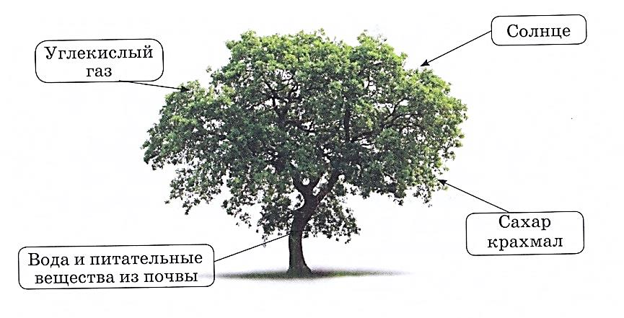  - Мы собрали схему, теперь сделаем вывод:  Углекислый газ, вода, питательные вещества, минеральные соли – растения берут из воздуха и почвы.  Питательные вещества животные берут в растениях или других животных.  - Теперь поиграем в «следопытов». Рассмотрите внимательно картинку. Установите цепи питания.  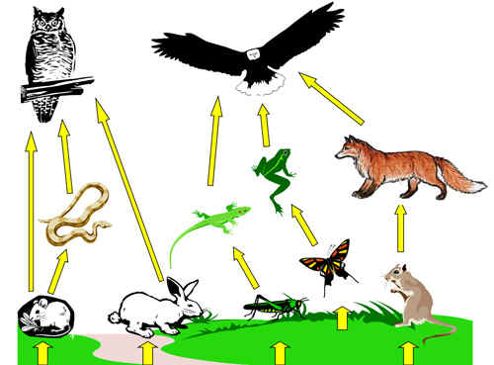  Трава – мышь – змея (сова), трава – заяц – сова, трава – кузнечик- ящерица – орел, трава – лягушка – орел, трава – бабочка – лягушка – орел, трава – полевая мышь – лиса – орел.  Сделаем вывод: травы нужны для питания животным (травоядным), а хищники питаются травоядными животными.  - Значит, установим связь: растения нужны животным для питания.  3. Устная работа у доски: чтение слов  - Объясните, как связаны между собой эти слова?  Расставьте их в логической последовательности.  гнездо – птица - сухая трава  белка – дупло – мох  еловые ветки – берлога - медведь  (правильный ответ: сухая трава – гнездо – птица, мох – дупло – белка, еловые ветки - берлога – медведь)  Вывод: Растения нужны животным для построения жилища.  Физминутка  - Продолжим подтвержать гипотезу.  4. Работа по картинкам. Семена каких растений вы видите?  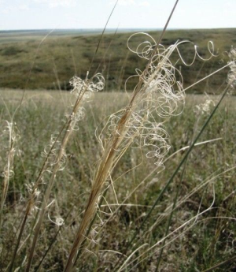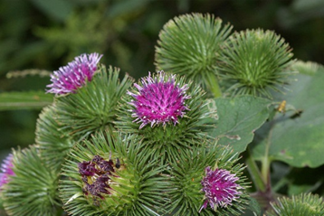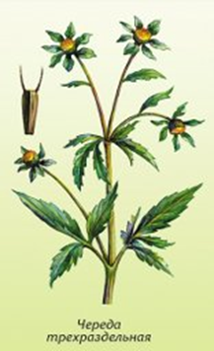  (Ковыль, лопух, череда)  - Как они приспособлены для распространения? Как вы думаете, кто помогает распространению этих семян? Каким образом?  (В распространении им помогают насекомые; Насекомые переносят на лапках семена растений)  5. Приём «Уголки»  Работа в группах  - Животные или растения – что важнее?  1 и 2 группы – Докажите для чего и почему нужны животные в природе? Нарисуйте рисунки, приведите примеры.  3 и 4 группы – Докажите для чего и почему нужны растения в природе? Нарисуйте рисунки, приведите примеры.  Презентация работ в форме кластера:  1 и 2 гр: ЖИВОТНЫЕ, Органические вещества для перегноя, распространяют семена,  3 и 4 гр: РАСТЕНИЯ, питательные вещества кислород, материал для жилища укрытие от врагов  После выступления, каждая группа получает оценки по критериям:  1. Тема была раскрыта и приводились доказательства.  2. Присутствовала логика изложения.  3. Наглядность и эстетичность работы.  6. Работа по учебнику: с.46 (инсерт)  Вернемся к гипотезе: «Если бы между животными и растениями не было бы связи, то они бы погибли»  - Подтвердилась ли наша гипотеза? (да)  Вернемся к ФО «Дерево успеха», сравните свой рисунок в начале урока и дорисуйте, если у вас изменились |  | Карточки с надписями  на трех языках  растения, животные; өсімдіктер, жануарлар; plants, animals  Слайд 1  Слайд 2  Слайд 3  Слайд 4  Слайд 5  Слайд 6  Слайд 7  Картинки, общий лист  Презентация работ
Конец урока  35- 40 мин | 7. Итог урока:  Обобщение: Интересны связи между растениями и животными. С одной стороны, растения служат животным пищей (пищевая связь); создают среду их обитания (насыщают воздух кислородом); дают им убежище; служат материалом для построения жилищ (например, птичье гнездо). С другой стороны, животные тоже влияют на растения. Например, распространяют их плоды и семена, в связи, с чем у некоторых плодов имеются специальные приспособления (семена лопуха).  Обратная связь/Возвращение к целям урока  – Что ты узнал о взаимодействии животных и растений?  Вывод:_ растения и животные взаимосвязаны  Рефлексия  - О чем должен помнить каждый человек, находясь в природе?  Бережное отношение к растениям и животным!  Любовь к Родине! |  | Слайд 8

